Návod k použití
Pila okružní kotoučová CS-L0418 akumulátorová
18V SYSTEM PROKIN
Překlad původního návodu k použití


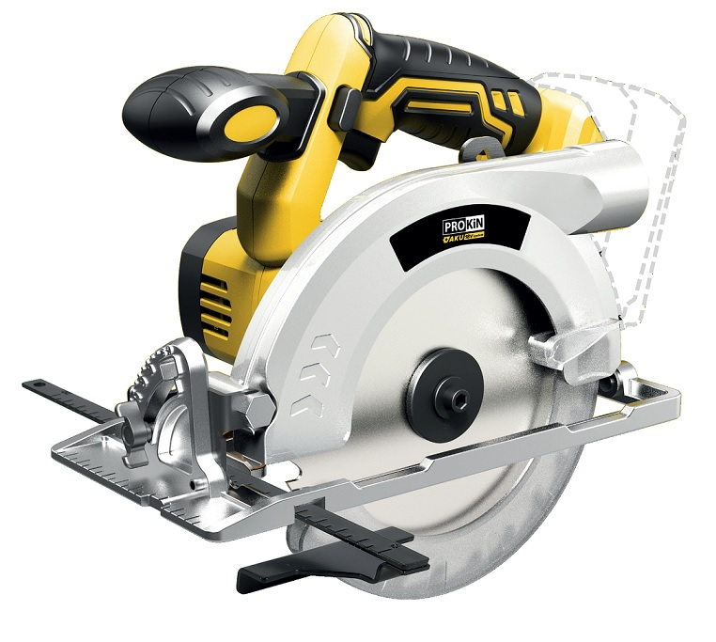



Před instalací nebo spuštěním provozu, v zájmu bezpečnosti vás i ostatních, si prosím pozorně přečtěte tento manuál.

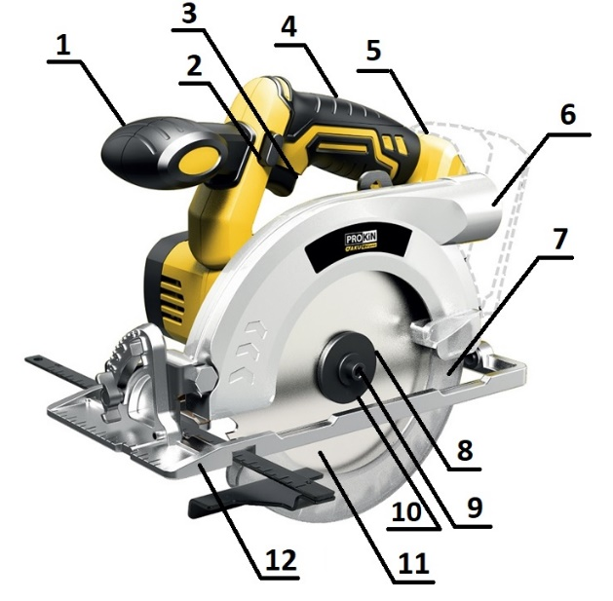
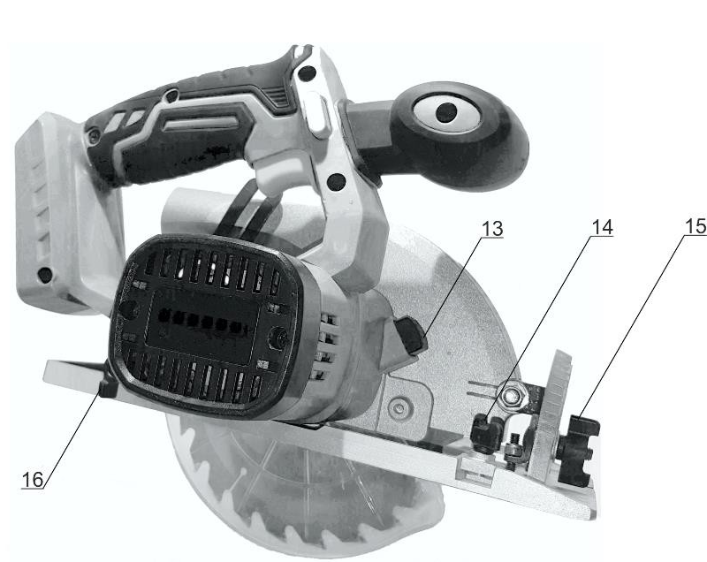
A
1 | Přídavná rukojeť | 9 | Montážní šroub
2 | Zámek spínače | 10 | Tažný kroužek
3 | Hlavní vypínač | 11 | Kotoučová pila
4 | Hlavní rukojeť | 12 | Pracovní noha
5 | Zásuvka na baterii | 13 | Blokování vřetena
6 | Vývod třísky | 14 | Knoflík pro nastavení vodítka
7 | Kryt pily | 15 | Úhlová svorka
8 | Tlakový kroužek | 16 | Knoflík pro nastavení hloubky řezu

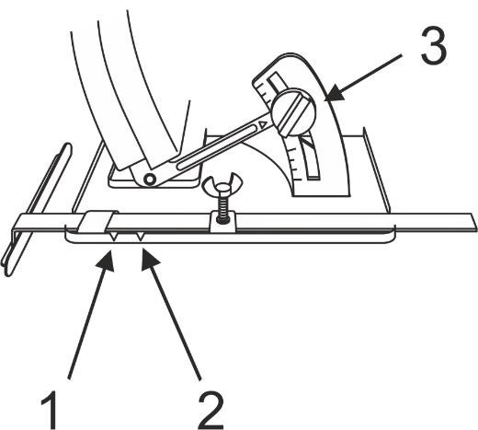  B | 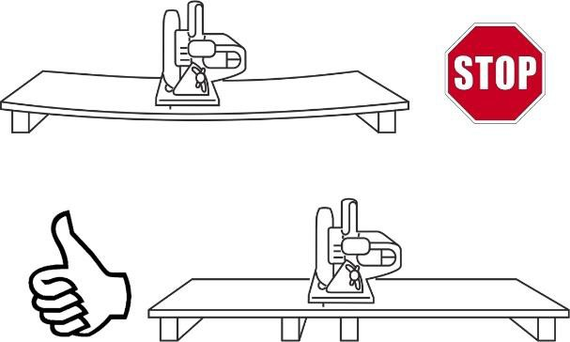  C
  1 | Zářez na posuvné plotně
  2 | Zářez na posuvné plotně
  3 | Nastavení úhlu řezu
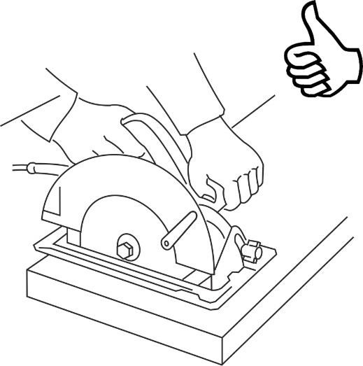  D | 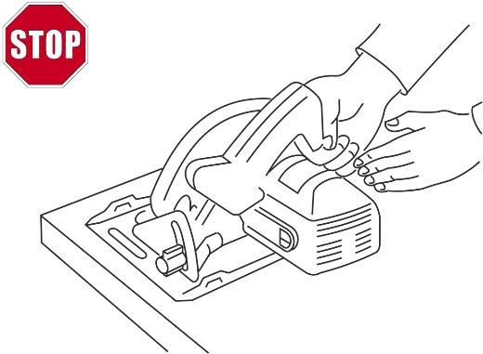  E
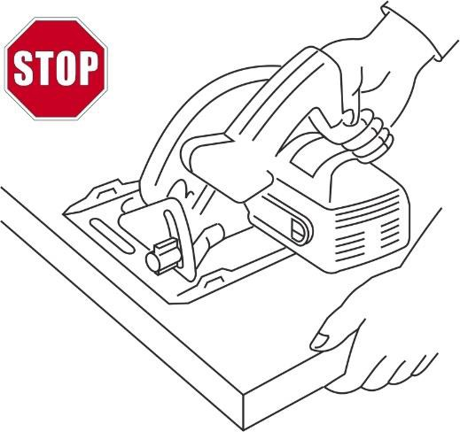
F

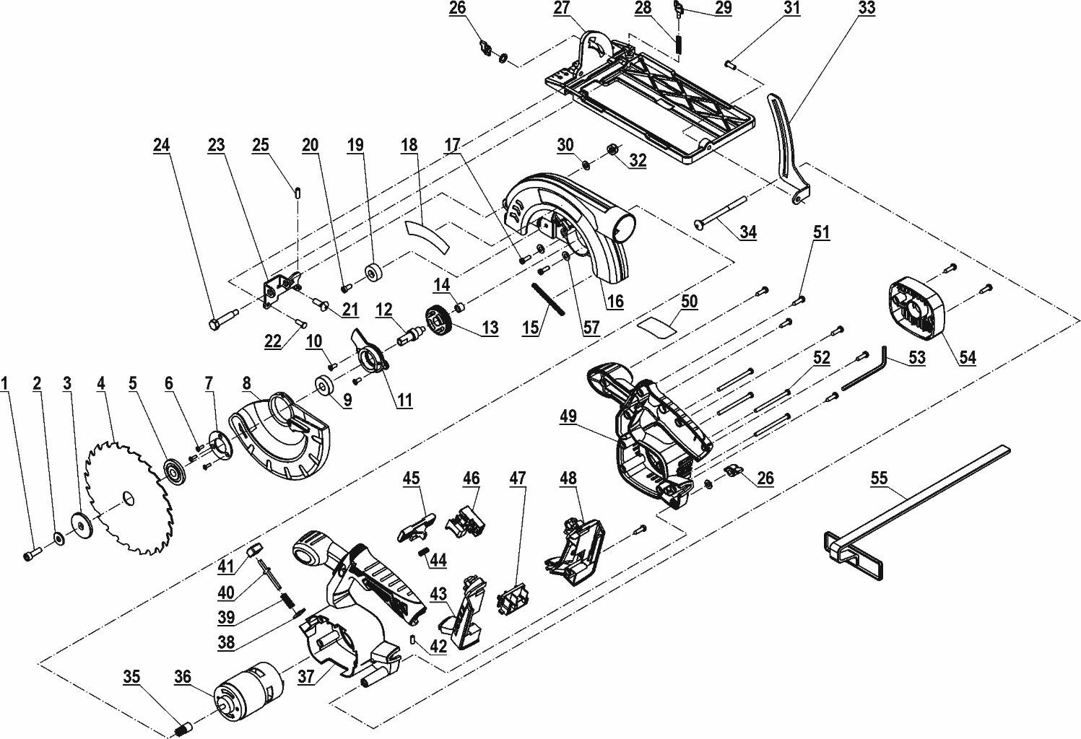
G
1 | Šroub upevňující kotouč | 15 | Pružina | 29 | Kolečko blokády | 43 | Plášť zapínače
2 | Těsnění | 16 | Hlava | 30 | Plochá podložka | 44 | Pružina zapínače
3 | Přítlačný kroužek | 17 | Šroub | 31 | Nýt | 45 | Tlačítko zapínače
4 | Řezací kotouč | 18 | Označení zařízení | 32 | Matice | 46 | Zapínač
5 | Pojistný kroužek | 19 | Distanční podložka | 33 | Vodítko plochy | 47 | Západka baterie
6 | Šroub | 20 | Šroub | 34 | Šroub | 48 | Plášť zapínače
7 | Přítlačná destička | 21 | Šroub | 35 | Vstupní ozubené kolo | 49 | Plášť pravý díl
8 | Kryt štítu | 22 | Nýt | 36 | Elektromotor | 50 | Označení zařízení
9 | Ložisko 6000 | 23 | Deska pro nastavení úhlu řezu | 37 | Plášť levý díl | 51 | Šroub
10 | Šroub | 24 | Šroub | 38 | Plstěný kroužek | 52 | Šroub
11 | Korpus ložiska | 25 | Upevňující šroub | 39 | Pružina | 53 | Klíč
12 | Vřeteno | 26 | Kolečko nastavení úhlu řezu | 40 | Páka blokády vřetena | 54 | Zadní kryt
13 | Odběrné ozubené kolo | 27 | Pracovní plocha | 41 | Kryt blokády vřetena | 55 | Vodítko
14 | Objímka | 28 | Pružina elektrografitového nástavce | 42 | Nýt

TECHNICKÉ ÚDAJE
Model zařízení | CS-L0418
Provozní napětí [V] | 18 d.c.
Rychlost otáčení [min-1] | 3800
Průměr kotoučové pily [mm] | 165
Průměr otvoru [mm] | 20
Rozsah sklonu hlavy [°] | 0-50
Max. tloušťka materiálu pro 90° [mm] | 55
Max. tloušťka materiálu pro 45° [mm] | 40
Hladina vibrací naměřená na rukojeti ah [m / s2] | 4,388
Nejistota měření K [m / s2] | 1,5
Emise hluku:
Hladina akustického tlaku LpA [dB (A)] | 89,3
Hladina akustického výkonu LvA [dB (A)] | 100,3
Nejistota měření KpA, KwA [dB (A)] | 3
Hmotnost [kg] | 2,2
V tabulce jsou uvedeny sumární hodnoty vibrací a_{h} a nepřesnost měření, které byly určeny podle normy EN 62841-2-5 a emise hluku určená podle normy EN 62841-1.
UPOZORNĚNÍ! Hluk může způsobit poškození sluchu, během práce vždy používejte náležitou ochranu sluchu!
Měření emise hluku probíhalo standardní testovací metodou. Hodnota emise hluku se může používat k srovnávání nářadí mezi sebou. A také ke vstupnímu hodnocení expozice na hluk. Skutečná úroveň hluku se může při používání lišit od uvedených hodnot, v závislosti na způsobu používání nástroje, typu obráběného materiálu, i na nezbytnosti určení prostředků, které mají vliv na ochranu operátora. U přesného hodnocení expozice při skutečných podmínkách používání je třeba zohlednit všechny části operačního cyklu, včetně doby, kdy je nástroj vypnutý, nebo když je zapnutý, ale nepoužívá se.
VŠEOBECNÉ BEZPEČNOSTNÍ POKYNY
Tento návod k použití nevyhazujte, ale uskladněte ho po celou dobu životnosti výrobku, aby byl neustále k dispozici.
UPOZORNĚNÍ! Toto upozornění se používá pro pokyny, jejichž nedodržení může vést k úrazu elektrickým proudem, ke vzniku požáru nebo k vážnému zranění osob.
Výrazem „elektrické nářadí“ ve všech dále uvedených výstražných pokynech je myšleno elektrické nářadí napájené (pohyblivým přívodem) ze sítě, nebo elektrické nářadí napájené z baterií (bez pohyblivého přívodu).
BEZPEČNOST PRACOVNÍHO PROSTŘEDÍ
- Pracoviště je nutno udržovat v čistotě a dobře osvětlené. Nepořádek a tmavé prostory bývají příčinou nehod
- Nepoužívejte elektrické nářadí v prostředí, kde hrozí nebezpečí výbuchu, kde se vyskytují hořlavé kapaliny, plyny nebo prach. V elektrickém nářadí vznikají jiskry, které mohou zapálit prach nebo výpary.
- Při používání elektrického nářadí zamezte přístupu dětem a dalším osobám. Pokud budete rušeni, můžete ztratit kontrolu nad prováděnou činností.
ELEKTRICKÁ BEZPEČNOST
- Vidlice pohyblivého přívodu elektrického nářadí musí vyhovovat zásuvkám. Vidlice se nesmí žádným způsobem upravovat. S nářadím, které má ochranné spojení se zemí, se nesmí používat žádné zásuvkové adaptéry. Vidlice, které nejsou znehodnoceny úpravami, a příslušné zásuvky omezí nebezpečí úrazu elektrickým proudem.
- Obsluha se nesmí tělem dotýkat uzemněných předmětů, jako je např. potrubí, těleso ústředního vytápění, sporáky, lednice. Nebezpečí úrazu elektrickým proudem je větší, pokud je vaše tělo spojené se zemí.
- Elektrické nářadí nesmíte vystavovat dešti, vlhku, ani nesmí být mokré. Pokud se do elektrického nářadí dostane voda, zvýší se nebezpečí úrazu elektrickým proudem.
- Pohyblivý přívod se nesmí používat pro jiné účely. Elektrické nářadí se nesmí nosit nebo táhnout za přívod, ani se NESMÍ tahem za přívod odpojovat vidlice ze zásuvky. Přívod je třeba chránit před teplem, mastnotou, ostrými hranami nebo pohyblivými částmi. Poškozené nebo zamotané přívody zvyšují nebezpečí úrazu elektrickým proudem.
- Pokud elektrické nářadí používáte venku, používejte prodlužovací kabel vhodný pro venkovní použití. Používání prodlužovacího přívodu pro venkovní použití omezuje nebezpečí úrazu elektrickým proudem.
- Pokud používáte elektrické nářadí ve vlhkých prostorech, používejte napájení chráněné proudovým chráničem (RCD). Používání RCD omezuje nebezpečí úrazu elektrickým proudem. Pojem „proudový chránič (RCD)“ může být nahrazen pojmem „hlavní jistič obvodu (GFCI)“ nebo „jistič unikajícího proudu (ELCB)“.
- Zařízení nepoužívejte v nepříznivých povětrnostních podmínkách, především v případě rizika výskytu atmosférických výbojů.
BEZPEČNOST OSOB
- Při používání elektrického nářadí musí být obsluha pozorná, musí se věnovat tomu, co právě dělá, a musí se soustředit a střízlivě uvažovat. Elektrické nářadí se nesmí používat, jestliže je obsluha unavená nebo pod vlivem drog, alkoholu nebo léků. Chvilková nepozornost při používání elektrického nářadí může vést k vážnému poranění osob.
- Používejte osobní ochranné prostředky. V závislosti na aplikaci používejte obličejový štít, ochranné brýle nebo bezpečnostní brýle. Dle potřeby použijte protiprachovou masku, chrániče sluchu, rukavice a pracovní zástěru schopnou zastavit malé úlomky brusiva nebo obrobku. Chránič zraku musí byt schopen zastavit odletující úlomky vznikající při různých úkonech. Protiprachová maska nebo respirátor musí být schopné filtrovat částečky vznikající při práci. Dlouhodobé vystavení intenzivnímu hluku může způsobit ztrátu sluchu.
- Musíte zabránit neúmyslnému spuštění stroje. Ujistěte se, zda je spínač před zapojením vidlice do zásuvky a/nebo při připojování bateriové soupravy, před zvednutím nebo přenášením nářadí v poloze vypnuto. Přenášení nářadí s prstem na spínači, nebo zapojování vidlice nářadí se zapnutým spínačem může být příčinou nehod.
- Dříve než nářadí zapnete, odstraňte všechny seřizovací nástroje nebo klíče. Nastavovací nástroj nebo klíč, který necháte připevněn k otáčející se části elektrického nářadí, může být příčinou poranění osob.
- Obsluha musí pracovat pouze tam, kde bezpečně dosáhne. Obsluha musí vždy udržovat stabilní postoj a rovnováhu. To umožní lepší kontrolu nad elektrickým nářadím v nepředvídatelných situacích.
- Vhodně se oblíkejte. Nepoužívejte volné oděvy ani šperky. Obsluha musí dbát na to, aby měla vlasy a oděv dostatečně daleko od pohyblivých částí. Volné oděvy, šperky a dlouhé vlasy mohou zachytit pohyblivé části.
- Pokud jsou k dispozici prostředky pro připojení zařízení k odsávání a zachytávání prachu, zajistěte, aby taková zařízení byla připojena a správně používána. Používání těchto zařízení může omezit nebezpečí způsobené vznikajícím prachem.
- Obsluha nesmí dopustit, aby se z důvodu rutiny, která vychází z častého používání nářadí, stala samolibou a začala ignorovat zásady bezpečnosti nářadí. Neopatrná činnost může ve zlomku sekundy způsobit závažné poranění.
- Během spouštění a taktéž po celou dobu během práce zachovávejte bezpečnou vzdálenost mezi operátorem a řezacím prvkem.
- Nedotýkejte se pohyblivých částí dříve, než se zcela zastaví, a dříve než bude zařízení odpojeno od el. napětí.
- V případě, že dojde k úrazu, poskytněte náležitou první pomoc adekvátně k úrazu, a v případě potřeby zajistěte zdravotnickou pomoc.
- Nepřibližujte ruce k pracující pracovní koncovce. Nevkládejte je pod obrobek. Při kontaktu s pracovní koncovkou existuje nebezpečí úrazu.
- Hned po skončení práce se nedotýkejte pracovní koncovky ani obráběného materiálu. Tyto prvky mohou být velmi nahřáté a mohou způsobit popálení.
- Okolostojící udržujte v bezpečné vzdálenosti od pracovního místa. Každý, kdo vstoupí na místo práce, musí mít osobní ochranné prostředky. Úlomky obrobku nebo poškozené příslušenství může odletět a způsobit poranění i mimo bezprostřední místo práce.
- Nikdy nespouštějte elektrický nástroj, když ho nosíte na boku. Při náhodném kontaktu s otáčejícím se příslušenstvím by se vám mohl zachytit oděv a stáhnout příslušenství směrem na vaše tělo.
POUŽÍVÁNÍ A ÚDRŽBA ELEKTRICKÉHO NÁŘADÍ
- Elektrické nářadí se nesmí přetěžovat. Používejte správné elektrické nářadí, které je určeno pro vykonávanou práci. Správné elektrické nářadí bude lépe a bezpečněji vykonávat práci, pro kterou bylo zkonstruováno.
- Nepoužívejte elektrické nářadí, které nelze zapnout a vypnout spínačem. Každé elektrické nářadí, které nelze ovládat spínačem, je nebezpečné a musí být opraveno.
- Před jakýmkoliv seřizováním, výměnou příslušenství nebo před uskladněním elektrického nářadí je třeba vytáhnout vidlici ze zásuvky a/nebo odebrat bateriovou soupravu z elektrického nářadí, je-li odnímatelná. Tato preventivní bezpečnostní opatření omezují nebezpečí nahodilého spuštění elektrického nářadí.
- Nepoužívané elektrické nářadí uskladňujte mimo dosah dětí a nedovolte osobám, které nebyly seznámeny s elektrickým nářadím nebo s těmito pokyny, aby nářadí používaly. Elektrické nářadí je v rukou nezkušených uživatelů nebezpečné.
- Elektrické nářadí a příslušenství je nutné udržovat. Kontrolujte nastavení pohybujících se částí a jejich pohyblivost, zaměřujte se na praskliny, zlomené součásti a jakékoliv další okolnosti, které by mohly ohrozit funkčnost elektrického nářadí. Pokud je nářadí poškozeno, před dalším použitím zajistěte jeho opravu. Mnoho nehod je způsobeno nedostatečnou údržbou elektrického nářadí.
- Řezací nástroje je třeba udržovat ostré a čisté. Správně udržované a nabroušené řezací nástroje se zachytí nebo zablokují o materiál s mnohem menší pravděpodobností a práce s nimi se snáze kontroluje.
- Elektrické nářadí, příslušenství, pracovní nástroje atd. používejte v souladu s těmito pokyny, takovým způsobem, jaký je předepsán pro konkrétní elektrické nářadí, a to s ohledem na dané podmínky práce a druh vykonávané práce. Používání elektrického nářadí k provádění jiných činností než těch, pro které bylo určeno, může vést k nebezpečným situacím.
- Rukojeti a povrchy k uchopení je třeba udržovat suché, čisté a bez mastnoty. Kluzké rukojeti a povrchy k uchopení neumožňují v neočekávaných situacích bezpečné držení a kontrolu nářadí.
- Elektrické nářadí držte za izolovaný povrch v případě, kdy se může při práci dotknout pracovní koncovka skrytých kabelů nebo vlastního kabelu. Když se pracovní koncovky dotknou kabelu pod napětím, může to způsobit, že i nechráněné kovové části elektrického nářadí budou pod napětím, čímž může dojít k úrazu elektrickým proudem.
- Nikdy nepracujte na vyšších otáčkách, než jsou maximálně povolené. Při vyšší než maximální povolené rychlosti se příslušenství ohne, což může způsobit zranění operátora.
- Při práci začínejte na nízkých otáčkách a pomalu se dotýkejte materiálu. Při vyšší než maximální povolené rychlosti se příslušenství ohne, což může způsobit zranění operátora.
- Tlak (ne příliš velký) vyvíjejte pouze do linie, která je naznačena na pracovní koncovce. Pracovní koncovky se mohou ohnout a způsobit poškození nebo ztrátu kontroly, která zapříčiní zranění.
- Nářadí používejte s dodatečnými rukojeťmi, které jsou dodány spolu s nářadím. Následkem ztráty kontroly může dojít k úrazu operátora.
- Obráběný předmět upevněte. Upevnění předmětu, například ve svěráku, je bezpečnější než držení rukama.
- Ruční elektrické nářadí dávejte opravovat výhradně kvalifikovanému servisnímu technikovi, který používá originální náhradní součástky. Tím se zajistí zachování bezpečnosti přístroje.
- Při mazání a výměně příslušenství se řiďte příslušnými pokyny.
- Nepoužívejte příslušenství, které není navrženo speciálně pro toto zařízení, a které výrobce nepředpokládal a neodsouhlasil.
- Pravidelně čistěte průduchy elektrického nástroje. Ventilátor motoru vtahuje prach dovnitř a nadměrné nahromadění práškového kovu může způsobit ohrožení elektrickým proudem.
- Nezpracovávejte materiál, jehož rozměry přesahují rozměry uvedené v technické specifikaci.
- Před spuštěním zařízení se ujistěte, zda se nedotýká materiálu.
- Nářadí se nesmí používat pro obrábění materiálů, které obsahují azbest. Materiály, které obsahují azbest, mohou obrábět pouze náležitě zaškolené (certifikované) osoby.
- Nářadí používejte pouze k broušení nasucho. Pronikání vody do zařízení zvyšuje riziko zásahu el. proudem.
- Zařízení v žádném případě nepoužívejte bez namontovaného krytu nebo s poškozeným krytem struny nebo s odpojenou pomocnou rukojetí.
- Používejte vhodné přístroje k vyhledávání skrytých elektrických vedení a potrubí, abyste je neprořízli, a pokud to je možné, zjistěte umístění rozvodů z výkresů nebo se obraťte na místní energetické podniky. Kontakt s elektrickým vodičem pod napětím může způsobit požár nebo mít za následek zásah elektrickým proudem. Poškození plynového potrubí může mít za následek explozi. Proniknutí do vodovodního potrubí způsobí věcnou škodu.
- Když se pracovní nástroj zablokuje, ruční elektrické nářadí okamžitě vypněte. Buďte připraveni na vznik intenzivních reakčních momentů, které způsobí zpětný ráz nářadí. Pracovní nástroj se zablokuje v takovém případě, kdy:
- je ruční elektrické nářadí přetížené nebo
- je vzpříčené v obráběném obrobku.
- Nepoužívejte ruční elektrické nářadí, které má poškozenou přívodní šňůru. Nedotýkejte se poškozené přívodní šňůry, a v případě, že se kabel během práce poškodí, ihned vytáhněte zástrčku ze zásuvky. Poškozené přívodní šňůry zvyšují riziko úrazu elektrickým proudem.
- Nenechávejte nástroj běžet bez dozoru. Pracujte s ním, jen když ho držíte v rukou.
- Montáž příslušenství se závitem musí vyhovovat závitem vřetena brusky. Pokud jde o příslušenství montované pomocí přírub, otvor pro vřeteno na příslušenství musí vyhovovat polohovacímu průměru příruby. Příslušenství, které nevyhovuje montážním prostředkům elektrického nástroje, bude fungovat v nevyváženém stavu, bude nadměrně vibrovat a může způsobit ztrátu kontroly.
- Kabel umístěte dále od otáčejícího se příslušenství. Pokud ztratíte kontrolu, kabel se může proříznout nebo zachytit a vaši ruku nebo rameno může vtáhnout do otáčejícího se příslušenství.
- Nikdy elektrický nástroj neodkládejte, dokud se příslušenství úplně nezastaví. Otáčející se příslušenství může zachytit a stáhnout elektrický nástroj mimo vaši kontrolu.
- Nepoužívejte nástroj v blízkosti hořlavých materiálů. Jiskry by mohly způsobit vznícení těchto materiálů.
- Nepoužívejte příslušenství, které vyžaduje tekutá chladiva. Při použití vody nebo jiného tekutého chladiva by mohlo dojít k usmrcení nebo zásahu elektrickým proudem.
- Před výměnou nástroje, údržbou, pokud ho necháváte bez dozoru, přepravou a skladováním uzamkněte provozní spínač přepnutím přepínače směru otáčení do střední pozice, aby nemohlo dojít k neúmyslnému uvedení do chodu.
POUŽÍVÁNÍ A ÚDRŽBA BATERIOVÉHO NÁŘADÍ
- Nabíjejte pouze nabíjecím zařízením, které je určeno od výrobce. Nabíjení, které může být vhodné pro jeden typ bateriové soupravy, může být při použití s jinou bateriovou soupravou příčinou nebezpečí požáru.
- Nářadí používejte pouze s bateriovou soupravou, která je výslovně určena pro dané nářadí. Používání jakýchkoliv jiných bateriových souprav může být příčinou vzniku úrazu nebo požáru.
- Pokud se bateriová sada právě nepoužívá, chraňte ji před kontaktem s jinými kovovými předměty, jako jsou kancelářské sponky, mince, klíče, hřebíky, šrouby nebo jiné malé kovové předměty, které mohou způsobit spojení jednoho kontaktu baterie s druhým. Zkratování kontaktů baterie může způsobit popáleniny nebo požár.
- Při nesprávném používání mohou z baterie unikat tekutiny; vyvarujte se kontaktu s nimi. Pokud dojde k náhodnému styku s těmito tekutinami, opláchněte postižené místo vodou. Pokud se tekutina dostane do oka, vyhledejte lékařskou pomoc. Tekutiny unikající z baterie mohou způsobit záněty nebo popáleniny.
- Bateriová souprava nebo nářadí, které je poškozené nebo přestavěné, se nesmí používat. Poškozené nebo upravené akumulátory se mohou chovat nepředvídatelně, a mohou tak způsobit oheň, výbuch nebo nebezpečí úrazu.
- Bateriové soupravy nebo nářadí se nesmí vystavovat ohni nebo nadměrné teplotě. Vystavení ohni nebo teplotě vyšší než 130 °C může způsobit výbuch.
- Dodržujte všechny pokyny pro nabíjení a nenabíjejte bateriovou soupravu nebo nářadí mimo tepelný rozsah, který je uveden v návodu k použití. Nesprávné nabíjení nebo nabíjení při teplotách, které jsou mimo uvedený rozsah, může způsobit poškození baterie a zvýšit riziko požáru.
SERVIS
- Opravy vašeho bateriového nářadí svěřte kvalifikované osobě, která bude používat identické náhradní díly. Tak bude zajištěna stejná úroveň bezpečnosti nářadí, jaká byla před jeho opravou.
- Poškozené bateriové soupravy se nesmí nikdy opravovat. Oprava bateriových souprav by měla být provedena pouze u výrobce nebo v autorizovaném servisu.
ZPĚTNÝ NÁRAZ A SOUVISEJÍCÍ VÝSTRAHY
Zpětný náraz je náhlá reakce na sevřený nebo přitlačený rotující kotouč, opěrnou podložku, kartáček nebo jiné příslušenství. Přiškrcení nebo přitlačení způsobí náhlé zpomalení otáčejícího se příslušenství, což zase způsobí nekontrolované uskočení elektrického nástroje v opačném směru, než je otáčení příslušenství v momentě sevření.
Například, pokud obrobek přiškrtí nebo přitlačí rozbrušovací kotouč, okraj kotouče vstupujícího do bodu při škrcení se může zakousnout do povrchu materiálu, což způsobí vytažení nebo vykopnutí kotouče. Kotouč může buď vyskočit dopředu nebo dozadu od obsluhující osoby, v závislosti na směru pohybu kotouče v momentě přiškrcení. Rozbrušovací kotouče se za těchto okolností mohou také prolomit. Zpětný náraz je výsledkem nesprávného používání elektrického nástroje a/nebo nesprávných provozních postupů či podmínek a lze se mu vyhnout provedením příslušných protiopatření uvedených níže.
- Elektrický nástroj stále pevně držte oběma rukama a tělo a rameno držte tak, abyste odolali silám zpětného nárazu. Vždy používejte i pomocnou rukojeť, pokud je namontována, čímž dosáhnete maximální kontrolu nad zpětným rázem nebo momentovou reakcí při spuštění. Síly zpětného nárazu nebo momentových reakcí může obsluhující osoba ovládnout, pokud provede příslušná protiopatření.
- Nikdy nedávejte ruku do blízkosti otáčejícího se příslušenství. Příslušenství může provést zpětný náraz přes vaši ruku.
- Nepřibližujte se tělem do oblasti, kam se pohne elektrický nástroj, když nastane zpětný náraz. Zpětný náraz požene nástroj do opačného směru, než je směr pohybu kotouče v momentě sevření.
- Při opracovávání rohů, ostrých hran apod. buďte zvlášť opatrní. Zabráníte odskakování a zadrhávání příslušenství. Rohy, ostré hrany nebo odskakování mají tendenci zachycovat otáčející příslušenství a způsobit ztrátu kontroly nebo zpětný náraz.
- Nepřipojujte řezbářské ostří řetězové pily ani zoubkované pilové ostří. Taková ostří často způsobují zpětný náraz a ztrátu kontroly.
SPECIFICKÉ BEZPEČNOSTNÍ VÝSTRAHY PRO OPERACE ŘEZÁNÍ, BROUŠENÍ, STŘÍHÁNÍ, ŘEZÁNÍ, VRTÁNÍ A ABRAZIVNÍHO ROZBRUŠOVÁNÍ.
- Používejte pouze typy kotoučů, které jsou doporučeny pro váš elektrický nástroj a specifický ochranný kryt určený pro zvolený kotouč. Kotouče, které nejsou určeny pro tento elektrický nástroj, nemohou být dostatečně chráněny a nejsou bezpečné.
- Brusný povrch kotoučů se zploštělým středem musí být namontován pod rovinou okraje chrániče. Nesprávné namontovaný kotouč vyčnívající přes rovinu okraje chrániče nemůže být správně chráněn.
- Chránič musí být bezpečně namontován na elektrický nástroj, musí být umístěn tak, aby bylo dosaženo maximální bezpečnosti a tak, aby byla jeho nejmenší část nechráněná vzhledem k obsluze. Chránič pomáhá chránit obsluhu před částmi zlomeného kotouče, před náhodným kontaktem s kotoučem a jiskrami, které by mohly zapálit oděv.
- Kotouče se musí používat pouze pro doporučené aplikace. Například: nebruste s boční stranou rozbrušovacího kotouče. Abrazivní rozbrušovací kotouče jsou určeny pro periferní broušení; boční síly aplikované na tyto kotouče by mohly zapříčinit jejich rozlomení.
- Vždy používejte nepoškozené příruby kotoučů správné velikosti a tvaru pro váš zvolený kotouč. Správné příruby kotoučů podpírají kotouč, a tím snižují pravděpodobnost zlomení kotouče. Příruby pro rozbrušovací kotouče se mohou lišit od přírub pro brusný kotouč.
- Nepoužívejte opotřebené kotouče z větších elektrických nástrojů. Kotouče určené pro větší elektrické nástroje nejsou vhodné pro vyšší rychlosti menších nástrojů a mohou prasknout.
- Rozbrušovací kotouč nemačkejte ani na něj nevyvíjíte nadměrný tlak. Nepokoušejte se řezat příliš hluboko. Přílišné namáhání kotouče zvyšuje zatížení a náchylnost ke stočení nebo sevření kotouče v řezu a pravděpodobnost zpětného nárazu nebo zlomení kotouče.
- Nestavte se do jedné linie a za rotující kotouč. Když se kotouč během činnosti pohybuje směrem od vás, možný zpětný náraz může vrhnout rotující kotouč a elektrický nástroj přímo na vás.
- Když se kotouč sevře nebo z nějakého důvodu přeruší řez, vypněte elektrický nástroj a držte jej bez pohybu, dokud se kotouč úplně nezastaví. Nikdy se nepokoušejte odstranit rozbrušovací kotouč z řezu, dokud se kotouč pohybuje, jinak může dojít ke zpětnému nárazu. Zjistěte příčinu svírání kotouče a proveďte kroky k jejímu odstranění.
- Nezačínejte znovu řezání v obrobku. Nechte kotouč dosáhnout plných otáček a opatrně jej znovu vložte do řezu. Kotouč se může sevřít, vystoupit nahoru nebo způsobit zpětný náraz, když elektrické nářadí znovu spustíte v obrobku.
- Panely a každý obrobek nadměrné velikosti podepřete, aby se minimalizovalo riziko sevření nebo zpětného nárazu. Velké panely mají tendenci se prohýbat vlastní vahou. Podpory je třeba umístit pod obrobek na obou stranách do blízkosti linie řezu a do blízkosti okraje obrobku po obou stranách kotouče.
- Buďte opatrní při vytváření „dutinového řezu“ do stávajících stěn či jiných nepřehledných povrchů. Přečnívající kotouč může zaříznout do plynových nebo vodovodních potrubí, elektrického vedení nebo objektů, které mohou zapříčinit zpětný náraz.
DALŠÍ BEZPEČNOSTNÍ VÝSTRAHY
- Při použití brusných kotoučů se stlačeným středem vždy používejte jen kotouče vyztužené skelnými vlákny.
- Ve spojení s touto bruskou NIKDY NEPOUŽÍVEJTE kotouče k broušení kamene kalichového typu. Tato bruska nebyla navržena pro používání těchto typů kotoučů a používání takového výrobku může mít za následek vážné osobní poranění.
- Nepoškozujte vřeteno, přírubu (zejména montážní plochu) nebo uzamykací matici. Poškození těchto dílů by mohlo způsobit narušení kotouče.
- Předtím než použijete nástroj na konkrétním obrobku, nechte jej chvíli běžet. Sledujte, zda nedochází k vibracím nebo házení, které by mohlo naznačovat nesprávnou montáž nebo nesprávně vyvážený kotouč.
- K broušení používejte určený povrch kotouče.
- Dodržujte pokyny výrobce pro správnou montáž a používání kotoučů. Kotouče používejte a skladujte s opatrností.
- Nepoužívejte samostatné redukční zdířky nebo adaptéry k přizpůsobení brusným kotoučům s velkým otvorem.
- Používejte pouze příruby určené pro tento nástroj.
- Při nástrojích určených k upevnění pomocí kotouče se závitovým otvorem zkontrolujte, zda závit v kotouči je dostatečně dlouhý pro délku vřetena.
- Při práci v extrémně horkém a vlhkém prostředí nebo prostředí silně znečištěném vodivým prachem používejte zkratový jistič (30 mA) k zajištění bezpečnosti obsluhy. Nepoužívejte nástroj na materiálech obsahujících azbest.
- Při použití rozbrušovacího kotouče vždy pracujte s krytem kotouče pro sběr prachu podle místních předpisů.
- Kotoučové nože se nesmí vystavovat příčnému tlaku.
- Nepoužívejte brusné kotoučové papíry nadměrné velikosti. Při výběru brusných papírů dodržujte doporučení výrobců. Větší brusné papíry přečnívající mimo brusnou podložku představují riziko rozdrápání a mohou zapříčinit zadrhnutí, roztržení disku nebo zpětný náraz.
- Myslete na to, že i při běžné činnosti z kartáče vylétají drátěné štětiny. Dráty nadměrně nenamáhejte přílišným zatěžováním na kartáč. Drátěné štětiny snadno proniknou šatstvem a/nebo kůží.
- Pokud se pro broušení drátěným kartáčem doporučuje ochranný kryt, dbejte na to, aby drátěný kotouč nebo kartáč nezasahovaly do ochranného krytu. Drátěný kotouč nebo kartáč se díky pracovnímu zatížení a odstředivým silám mohou ve svém průměru roztáhnout.
- Pokud používáte elektrický nástroj, který funguje jako bruska, pískovač, drátěný kartáč nebo rozbrušovací nástroj, přečtěte si všechny bezpečnostní výstrahy, pokyny, vyobrazení a specifikace určené pro tento elektrický nástroj. Při nedodržení všech níže uvedených pokynů může dojít k úrazu elektrickým proudem, požáru a/nebo vážnému poranění.
- S tímto elektrickým nástrojem se nedoporučuje provádět operace jako leštění. Operace, na které tento nastroj není určen, mohou způsobit riziko a vést k poranění.
- Akumulátorový šroubovák za chodu vytváří elektromagnetické pole, které může negativně ovlivnit fungování aktivních či pasivních lékařských implantátů (kardiostimulátorů) a ohrozit život uživatele. Před používáním tohoto nářadí se informujte u lékaře nebo výrobce implantátu, zda můžete s tímto přístrojem pracovat.
BEZPEČNOSTNÍ POKYNY K AKUMULÁTORU A NABÍJEČCE
- Při špatném zacházení s nářadím může dojít k úniku elektrolytu z akumulátoru. Zabraňte kontaktu elektrolytu s pokožkou. Pokud dojde k zasažení pokožky, důkladně ji omyjte vodou. V případě zasažení očí vypláchněte oči čistou vodou a konzultujte s lékařem. V případě požití vyhledejte lékařskou pomoc.
- Zařízení mohou používat děti minimálně od 8 let a osoby s omezenými fyzickými a duševními schopnostmi, osoby bez zkušeností a znalostí o zařízení pouze v případě zajištění dozoru nebo školení o bezpečném používání zařízení, aby možná rizika byla srozumitelná. Děti by se zařízením neměly hrát a provádět čištění a údržbu zařízení.
- Akumulátor nabíjejte v suchém prostředí a dbejte na to, aby se do nabíječky nedostala voda. Nabíječka je určena pro použití pouze v uzavřených prostorách.
- Nabíječku udržujte čistou a neprovozujte ji na snadno zápalném povrchu a v prostředí s nebezpečím výbuchu a požáru. Během nabíjení dochází ke zvýšení teploty, čímž vzniká nebezpečí požáru.
- Akumulátor nabíjejte pouze po dobu potřebnou k nabíjení. Proces ukončení nabíjení je signalizován změnou svítící LED diody z červené diody na zelenou.
- Zařízení nabíjejte pouze originálním akumulátorem, který dodává výrobce k danému modelu nářadí. Použití jiné nabíječky může vést k nebezpečným situacím (např. požáru nebo výbuchu).
- Pokud nářadí nepoužíváte, přelepte konektor pro připojení koncovky nabíječky na akumulátoru lepicí páskou, aby nemohlo dojít ke zkratování zabudovaného akumulátoru přemostěním kontaktů kovovými předměty, např. pilinami, šrouby apod. Zkrat může způsobit požár nebo popáleniny.
- Akumulátor chraňte před nárazy, vlhkostí, přímým slunečním zářením a teplotami vyššími než 50 °C.
- Akumulátor nikdy nerozebírejte, opravu přenechte odbornému servisu.
- Při poškození a nevhodném používání akumulátoru z něho mohou unikat páry. Při nabíjení zajistěte dobré odvětrání a přívod čerstvého vzduchu. Výpary dráždí dýchací cesty. V případě potíží vyhledejte lékaře.
- Konektor nabíječky, vidlici nabíječky do zásuvky s el. proudem a konektor akumulátoru udržujte čisté a chraňte je před zanesením a poškozením či deformací.
- Akumulátor nikdy nespalujte, neházejte do vody či životního prostředí, ale předejte k ekologické likvidaci.
- Nabíjení baterie by mělo probíhat pod kontrolou uživatele.
- Nepoužívejte poškozený akumulátor.
TIPY PRO PRODLOUŽENÍ ŽIVOTNOSTI BATERIE
- Nabíjejte baterii před jejím kompletním vybitím. Zastavte práci, a baterii dejte nabít, pokud zaznamenáte snížení výkonu šroubováku.
- Nikdy opět nenabíjejte plně nabitou baterii, snižujete tím její životnost.
- Akumulátor nabíjejte v rozmezí teplot 5 °C <t ≤ 40 °C. V případě horké baterie ji nechte nejdříve vychladnout a až potom nabít.
V následujících situacích odpojte zdroj el. napětí:
- ponechání zařízení bez dozoru
- provedení servisních činností nebo kontroly
- při neobvyklých vibracích
Ale přece, ačkoli se zařízení používá v souladu s uživatelskou příručkou, nelze zcela vyloučit riziko spojené s konstrukcí a účelem zařízení.
Jsou to především následující rizika:
- Poškození zraku v případě používání zařízení bez vhodných ochranných brýlí.
- Škodlivý účinek prachu v případě práce v zavřené místnosti s nesprávně fungujícím odsáváním nebo větráním.
- Tělesný úraz v případě zablokování pracovního nástroje nebo zachycení oděvu, bižuterie nebo vlasů.
- Dotyk ostrého pracovního nástroje (koncovky).
- Dotyk horkého pracovního nástroje (koncovky), která se během práce zahřívá.
- Zlomení nebo prasknutí pracovního nástroje (koncovky).
- Dotknutí se horkého pilového listu, který se zahřívá během práce.
- Odhození nástroje způsobené zaseknutím pracovního nástroje (koncovky).
- Odhození části nebo celého obráběného materiálu.
PŘED UVEDENÍM DO PROVOZU
UPOZORNĚNÍ! Před použitím si přečtěte celý návod k použití. Společnost KINEKUS SLOVAKIA, s.r.o. nenese odpovědnost za škody či zranění vzniklé používáním přístroje, které je v rozporu s tímto návodem. Před použitím přístroje se seznamte se všemi ovládacími prvky a součástmi a také se způsobem vypnutí přístroje, abyste jej mohli v případě nebezpečné situace ihned vypnout.
Zařízení ze série PROKIN AKU 18V SYSTEM je navrženo a vyrobeno k používání pouze s nabíječkami a akumulátory série PROKIN AKU 18V SYSTEM. Akumulátor a nabíječka nejsou součástí soupravy koupeného zařízení, ale kupují se zvlášť. V případě použití jiných akumulátorů a nabíječek než určených pro dané zařízení, poskytnutá záruka výrobce přestává platit.
POUŽÍVÁNÍ DLE URČENÍ
Výrobek je určen k řezání dřeva, materiálů na bázi dřeva (překližky, dřevotřísky apod.), podle určených rozměrů. Nástroj je přizpůsoben pro mechanické odstraňování pilin, čímž se výrazně snižuje jejich šíření. S nástrojem lze provádět základní operace řezání dřevěných prvků – podélné, příčné, šikmé řezání. Zařízení je určeno pro rekonstrukčně-stavební práce, používání v dílnách, servisech, při amatérských pracích, přičemž je třeba dodržovat podmínky používání a přípustné provozní podmínky.
OMEZENÍ
Elektrické nářadí lze používat pouze v souladu s pokyny. Díky systému upevnění lze připojit zařízení s válcovými nebo šestihrannými koncovkami. Neautorizované změny mechanické konstrukce a elektrických prvků a nedodržování pokynů a doporučení z návodu jsou zakázány, zařízení se musí používat v souladu s jeho určením a návodem, jinak okamžitě přestává platit záruka i prohlášení o shodě.
PŘÍPUSTNÉ PODMÍNKY PROVOZU
Používat pouze uvnitř, v interiéru. Rozsah teploty nabíjení akumulátorů +10 °C až +30 °C. Nevystavovat působení teploty nad +45 °C.
PŘÍPRAVA NA POUŽÍVÁNÍ
Zařízení patří do série výrobků PROKIN AKU 18V SYSTEM. Soupravu, která se skládá ze zařízení, akumulátoru a nabíječky, je před použitím třeba doplnit. Používání jiných akumulátorů a nabíječek je zakázáno.
Před uvedením do provozu je třeba zkontrolovat, zda nejsou poškozeny pohyblivé části a kruhový kryt pily, zda je pila pevně utažena a zda není zablokovaný pohonný systém, což se zjišťuje otáčením kotoučové pily. Pokud je to nutné, kotoučovou pilu dotáhněte.
Zařízení používat na osvětleném místě. Zapínač se nachází v rukojeti zařízení. Hnací motor je spuštěn, pokud mačkáte zapínač. Během práce s elektrickým nářadím zaujměte stabilní polohu.
PROVOZ
ZAPNUTÍ
Zařízení se napájí 18 V baterií. Zařízení je připraveno k použití, když je ve vodítku v rukojeti vsunutý nabitý akumulátor.
Postup přípravy pily na práci:
- uvolněte šroub vodicí svorky,
- zasuňte vodicí lištu do vodicího kanálu,
- vodítko nastavte na požadovanou velikost za pomoci milimetrové stupnice na jezdci,
- pravý zářez na okraji posuvné desky je vztažným bodem – obrázek B.
- utáhněte šroub vodicí svorky.
Pila je připravena na práci.
UPOZORNĚNÍ! Nářadí bez zatížení lze zkoušet pouze tehdy, když je nasměrováno dolů.
Vhodné je provést zkušební řez na odpadu z materiálu. Pro spuštění pily je třeba stisknout palcem tlačítko (obrázek A, 2) a potom ukazovákem vypínač (obrázek A, 3). Zpětné uvedení do provozu není možné.
UPOZORNĚNÍ! Pilu nepoužívejte k řezání kulatiny a jiných materiálů, jako je dřevo.
Kolmé řezání
- odpojit zdroj napájení,
- uvolnit šikmou svorku (obrázek A, 15) na stupnici
- utáhněte svorku ve směru hodinových ručiček, dokud se nezastaví,
- umístěte materiál tak, aby byla dodržena zásada znázorněna na obrázku C,
- připojte zdroj energie.
Pila je zajištěna proti náhodnému spuštění. Pro spuštění pily je třeba stisknout boční tlačítko a potom tlačítko Start. Pilu zastavíte uvolněním tlaku vyvíjeného na tlačítka. Při zastavování je třeba počkat, dokud se pila úplně zastaví.
V případě řezání dlouhých kusů lze použít rovnoběžné vedení a pravítka u pásů širších, než je měřící rozsah vodítka. Obrázek D znázorňuje správné vedení pily. Řezání jako na obrázcích E a F není povoleno.
Řezání se sklonem do 45°
- odpojit zdroj energie,
- uvolnit sklopnou svorku (obrázek A, 15),
- nastavit požadovanou hodnotu na stupnici úhlů,
- připojit zdroj napětí.
Změna hloubky řezu
V případě potřeby lze změnit hloubku řezu. Obvykle je hloubka řezu nastavena o 3–5 mm větší než tloušťka materiálu.
- Uvolnit hloubkovou svorku,
- Nastavit měřítko na požadovanou hodnotu (obrázek A, 16).
UPOZORNĚNÍ! Kotoučová pila při výstupu z materiálu vytáhne v okrajové oblasti úlomky. Při řezání, kde kvalita hrany je důležitá, použijte pilu na straně, která není odkryta, později. Snížit poškození hran lze použitím minimálního posuvu a okružních pil s velkým počtem zubů. Snížení šíření kazů během provozu lze zajistit použitím odlučovačů třísek nebo dílenských vysavačů.
UPOZORNĚNÍ! V případě zahřátí akumulátoru nad +40 °C přerušte práci a počkejte na vychladnutí akumulátoru. Při příliš silném zahřátí akumulátoru může dojít k jeho poškození.
Vhodný počet zubů pro řezaný materiál:
- 16–24 zubů – hrubé dřevo, tvrdé i měkké, dřevotříska, vhodné při podélném řezání (podél dřevěných vláken),
- 18–36 zubů – tenké dřevo, dřevotříska s laminátem / bez laminátu, dřevěné povlaky, vhodné při přesném, rychlém řezání a podélném, nebo napříč zrny dřeva,
- 24–48 zubů – pokrytí a povrchová úprava desek, desky z obyčejného nebo drahého dřeva – 1-/2stranné, tenké desky, plasty, plexisklo, vhodné pro velmi přesné řezání a řezání povrchu bez třísek,
- 40–60 zubů – tvrdé dřevo, plastové panely, vhodné pro velmi přesné řezání.
PRŮBĚŽNÉ OBSLUŽNÉ ČINNOSTI
Elektrické nářadí je třeba pravidelně čistit, hlavně ventilační otvory.
Akumulátor nenabíjejte hned po intenzivním používání. Akumulátor se vybíjí neustále, i když není zatížen. Akumulátor nikdy nenechávejte vybitý úplně, protože při vybití pod kritickou úroveň se trvale poškodí. Nepoužívané akumulátory skladujte částečně nabité na přibližně 40 %, a předtím, než se vybijí, je dobijte. Akumulátory skladujte při teplotě od +10 °C do +30 °C; při nižší teplotě rychleji ztrácejí kapacitu.
UPOZORNĚNÍ! Zařízení skladujte mimo dosah dětí.
V případě zasílání akumulátoru do servisu jej zabezpečte před mechanickým poškozením během přepravy a akumulátor odpojte od nabíječky.
Demontáž akumulátoru
Při vyjímání akumulátoru stiskněte uvolňovací tlačítko na přední straně, vysuňte akumulátor ze zásuvky. Při vkládání akumulátoru zasuňte akumulátor do zásuvky a zatlačte, dokud se západka rukojeti neaktivuje.
Výměna nástroje
Při zajištění vřetena (obrázek A, 13) zajistěte disk, odšroubujte upínací šroub pomocí imbusového klíče a vyberte nástroj z přítlačné objímky, následně vložte novou pilu a zajistěte ji. Při výměně dbejte na důkladné vyčištění komory a promazání pohyblivých částí.
UPOZORNĚNÍ! Nepoužívat redukční kroužky.
Údržba
Standardní údržba zahrnuje servis zařízení, akumulátoru a nabíječky.
UPOZORNĚNÍ! Servisní práce i údržbu nikdy nedělejte v případě, že zařízení je připojeno k elektrickému napětí. Dříve než začnete provádět činnosti související s údržbou, odpojte akumulátor, jinak může dojít k vážnému úrazu těla a zásahu elektrickým proudem.
Důležitou součástí údržby je čištění nářadí a všech částí potřebných k provádění práce. Při čištění nepoužívejte ředidla, protože mohou poškodit plášť a jiné plastové části zařízení.
Akumulátor nečistěte vodou, protože může nastat zkrat ve vnitřních obvodech, a tím se akumulátor trvale poškodí.

SVÉPOMOCNÉ ŘEŠENÍ PORUCH A PROBLÉMŮ
UPOZORNĚNÍ! Předtím, než se pokusíte vyřešit poruchu nebo problém sami, odpojte zdroj napájení!
Nefunkčnost zařízení může způsobit:
- poškozený vypínač – předejte zařízení do servisu,
- vybitý akumulátor – nabijte akumulátor,
- špatně vložený akumulátor – správně upevněte akumulátor.
Těžké spouštění zařízení může způsobit:
- vybitý akumulátor – nabijte akumulátor,
- překročení přípustných provozních parametrů – snižte zatížení elektrického nářadí.
Přehřívání motoru může způsobit:
- ucpání větracích otvorů – vyčistěte otvory,
- překročení přípustných provozních parametrů – vypněte elektrické nářadí, zastavte práci, dokud zařízení úplně nevychladne,
- příliš silné přitlačování nářadí – snižte zatížení elektrického nářadí.
GRAFICKÉ SYMBOLY A INDIKACE
Před použitím si přečtěte návod k použití.
Při práci se zařízením používejte ochranné pomůcky.
Vyhovuje požadavkům EU.
LIKVIDACE
- Nevyhazujte elektrické zařízení do běžného odpadu!
- Dle evropské směrnice 2012/19/EU o odpadu z elektrických a elektronických zařízení a její implementace v souladu s vnitrostátními právními předpisy, elektrické vybavení, které dosáhlo konce své životnosti, musí být zvlášť předáno do vhodného recyklačního zařízení šetrného k životnímu prostředí.
Správné předání produktu k recyklaci
Toto označení oznamuje, že tento produkt by neměl být míchán s jiným domovním odpadem v rámci celé EU. Abyste předešli možnému ohrožení zdraví nebo životního prostředí, předejte jednotlivé části tohoto produktu k opětovné recyklaci, což zajistí opětovné použití materiálů a ochranu přírodních zdrojů. Pro vrácení tohoto zařízení po době jeho použitelnosti použijte prosím vratný systém ve vašem místě bydliště nebo kontaktujte prodejce, u kterého jste produkt zakoupili. Prodejce může produkt odebrat k bezpečné recyklaci materiálů. Nesprávná likvidace může být pokutována podle zákona.
INFORMACE O ZÁRUCE
Výrobce garantuje záruku na tento produkt v souladu s platnými předpisy v zemi prodeje.
Záruka pokrývá závady způsobené chybou výroby nebo výrobní vadou na materiálech.
Záruční oprava může být prováděna autorizovaným servisním centrem. Při uplatnění záruky v záruční době musí být předložen originál dokladu o koupi produktu a potvrzený záruční list.

Záruka neplatí v případě:
- opotřebení věci používáním produktu
- nesprávného používání produktu, např. jeho přeplňováním nebo použitím nesprávného příslušenství
- použití síly, poškození způsobené vnějšími vlivy
- poškození produktu způsobeného nesprávnou manipulací, která není v souladu s návodem k použití zařízení, např. připojení k nesprávnému zdroji napájení nebo nedodržení postupů pro sestavení, provoz a údržbu zařízení v návodu k použití
- částečného nebo kompletního rozebrání produktu neoprávněnou osobou.

Výrobce:
Suzhou LiangMing Power Tools Co., Ltd.
No. 5599, Wuzhong Avenue, Wuzhong District,
Jiangsu province, 215164, P.R. China

Vyrobeno v Číně

Importer v EU/Odborné opravy a servis:
KINEKUS SLOVAKIA s.r.o.,
Kamenná 4, 01001 Žilina
Související prostor:
Rosinská 13, 01008 Žilina
Tel: 041 555 55 09
www.kinekus.sk
CERTIFIKACE PRODUKTU
Pila okružní CS-L0418
Na tento produkt je vydáno prohlášení o shodě v souladu s příslušnými předpisy EU. Přístroj splňuje základní požadavky harmonizovaného zákonodárství EU, které jsou specifikovány podle následujících norem.
Použité normy:
EN 55014-1:2017
EN 55014-2:2015
EN 62841-1:2015+AC:15
EN 62841-2-5:2014
Podle předpisů směrnic:
Direktiva EU o EMC 2014/30/EU
Direktiva EU 2006/42/EC
V případě změny produktu, která nebyla výrobcem schválena, ztrácí toto prohlášení svou platnost.
Potřebné prohlášení o shodě i podpůrná dokumentace je k nahlédnutí v případě potřeby v provozovně dovozce zařízení KINEKUS SLOVAKIA, s. r. o., Rosinská 13, 010 08 Žilina.

ZÁRUČNÍ LIST

Typ zařízení: ……………………............................................................................................................
Sériové číslo zařízení: ……………….................................................................................................... .
Reklamace č./Datum prodeje: ………...................................................................................................... .
Jméno zákazníka/Firma: ……………………………………………...............................................................
Adresa: .....................................................................................................................................................
Kontakt: .....................................................................................................................................................

Razítko prodejny:.....................................................................................................................................
Servisní zásah | Popis závady | Datum podání reklamace | Způsob vyřízení reklamace | Datum vyřízení a razítko prodejny
1
2
3
4
5

